管理心理学高级研修班
兵家言：攻心为上，攻城为下。 老子曰：知人者智，知己者明。
【课程背景】
所谓的‘新经济’实际上就是心理学。
————— 美联储前主席 格林斯潘
【核心目标】
创新性：心理学结合管理学诠释更优化的企业管理模式，更适应现代企业的发展需求；
实用性：掌握管理心理学测评工具及使用方法
权威性：知名心理学专家和管理学者联袂主讲
前瞻性：用最前沿的心理学科学去开启管理的大门
延续性：结业后，仍可以返校更新知识
高平台：成为校友，共享精英人脉资源，形成优质的工作与生活交往圈。
【授课对象】 企、事业单位高层管理者
【学习时间】 学制1年，共8次，每2个月集中学习3天
【课程地点】 清华大学、北京大学等高校游学
【学习费用】 39800元/人
【自选课程】 美国知名商学院的短期学习 + 美国商务考察（费用自费）
【师资阵容】 清华、北大、中科院等一流大学教授，著名心理学家
【学业认证】 学员完成全部课程，颁发 “管理心理学高级研修班”结业证书及校友联合证书。
【入学程序】
1、提交报名申请表和公司简介一份；
2、申请资料由学校审核，择优录取；
3、审核通过，发放入学通知书，在规定时间内办理学费；
4、学校确认后，发放开课通知及路线图；
5、正式报到入学。
【联系方式】 联系人：王老师 18610001769（微信同号）
电 话：010-57220227
邮 箱：tsinghuadx@qq.com

【课程模块】
模块 | 课 程 | 课程描述
一、行为心理学 | 组织行为心理学 | 企业中最重要的资源就是“人”，最严重的问题也是“人”。组织行为心理学揭示了许多鲜为人知的“人”的行为规律及其活动机制，为管理者走进员工的内心世界，创造具有凝聚力的企业文化，提供科学方法和真知卓见。
一、行为心理学 | 人格心理学 | 通过对个体和群体的人格分析、诊断及心理测试，对优秀人的人格特征进行归因与描述，实现人格的突变，改变思维模式、心智模式，提升领导力。
一、行为心理学 | 笔迹心理学 | 笔迹心理分析是根据人的笔迹，分析出这个人的思维模式、心态、行为习惯等等帮助企业在如何选人、用人、留人以及团队组建方面提供全方位的指导。
二、领导心理学 | 领导心理学 | 以领导人的视野，从管理心理学角度通过对个体、团体、组织不同层次的行为和规律的把握，实现对传统管理的突破，提高管理者的管理技巧。
二、领导心理学 | 沟通心理学 | 从心理角度来解析如何让人们的沟通更顺畅、更有效、更愉快。以各种沟通案例为饵，分析人们在沟通中的作法以及背后的心理原因，引导人们掌握真正的积极、有效的沟通之道。
二、领导心理学 | 人力资源管理心理学 | 研究人力资源管理活动中“人”的心理活动和行为规律,并致力于将心理学的研究成果和理论应用于人力资源管理中。
三、巅峰营销心理学 | 广告心理学 | 将心理学的原理运用到广告中，研究受众接受广告刺激的心理过程；并通过对消费者心理的分析，研究广告如何通过刺激使受众成为消费者并购买商品。
三、巅峰营销心理学 | 消费心理学 | 从消费心理学的角度洞悉消费需求，并基于消费心理构建企业营销战略，作为卓越领导人应掌握发掘潜在需求的技术和方法。
三、巅峰营销心理学 | 催眠式营销 | 利用催眠的说服力与影响力，运用心理学的内容跟用客户之间产生一定的互动，使产品达到更好的营销效果。
四、商业心理学 | 投资心理学 | 通过对领导者的投资心理、投资行为及决策行为进行分析，归因出领导者在不同环境下的决策模式，提升领导者决策和投资水平,以及应变能力。
四、商业心理学 | 谈判心理学 | 分析典型外交、商务等案例来诠释谈判心理学原理，掌握谈判过程中的心理策略、谈判语言心理战、谈判的心理误区以及谈判人员心理素质与训练等。
四、商业心理学 | 危机应对心理学 | 从利益相关方对诱发品牌危机突发事件的心理状态出发，结合案例从公众、传媒及企业三个角度深入解析品牌危机的成因。
五、社会心理学 | 社会与文化心理学 | 应用社会心理学及文化心理学对领导者的启示，训练领导者对社会文化心理思维，掌握管理艺术，构建领导战略，实现领导人的智慧修炼。
五、社会心理学 | 公共心理学 | 重点研究人们因公共关系活动而产生的心理反应和心理定势，以及公共的心理活动与组织目标实现之间的关系。
五、社会心理学 | 人际关系心理学 | 应用人际关系心理学对领导者的启示，训练领导者的人际心理思维，掌握社会人际交往艺术，构建领导战略，实现领导人的智慧修炼。
六、健康心理学 | 身心健康与压力管理 | 通过对行为心理的分析和诊断,探讨健康心理对人的行为的影响，来缓解管理压力，提升领导应激应变能力。
六、健康心理学 | 情绪管理 | 减轻工作压力，放松自我，焕发工作激情、提升生活情趣；激发主动性与创造性，培养积极心态面对人生。从根本上解决带来心理的不当信念，快乐生活，开心工作。
六、健康心理学 | 禅修 | 禅，是中国唐宋以来，民族思想的根本精神，是中国传统文化的精髓体现。宋以后之孔、孟、老、庄各家学者，无不研禅、学禅；禅。

【课堂掠影】
开学典礼-校领导致辞 部分同学与彭凯平合影 班级合影： 第41期
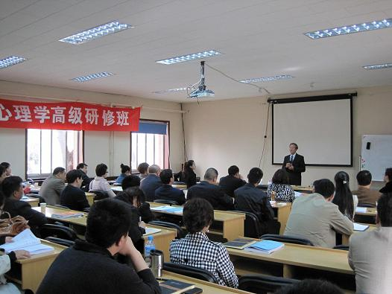
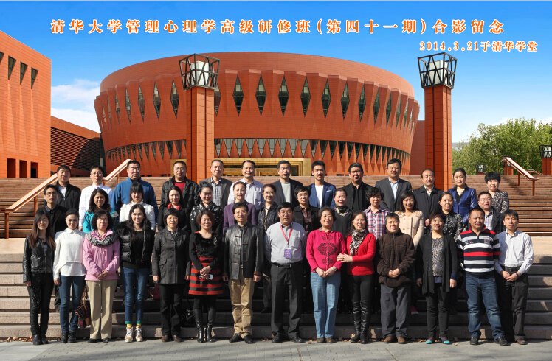
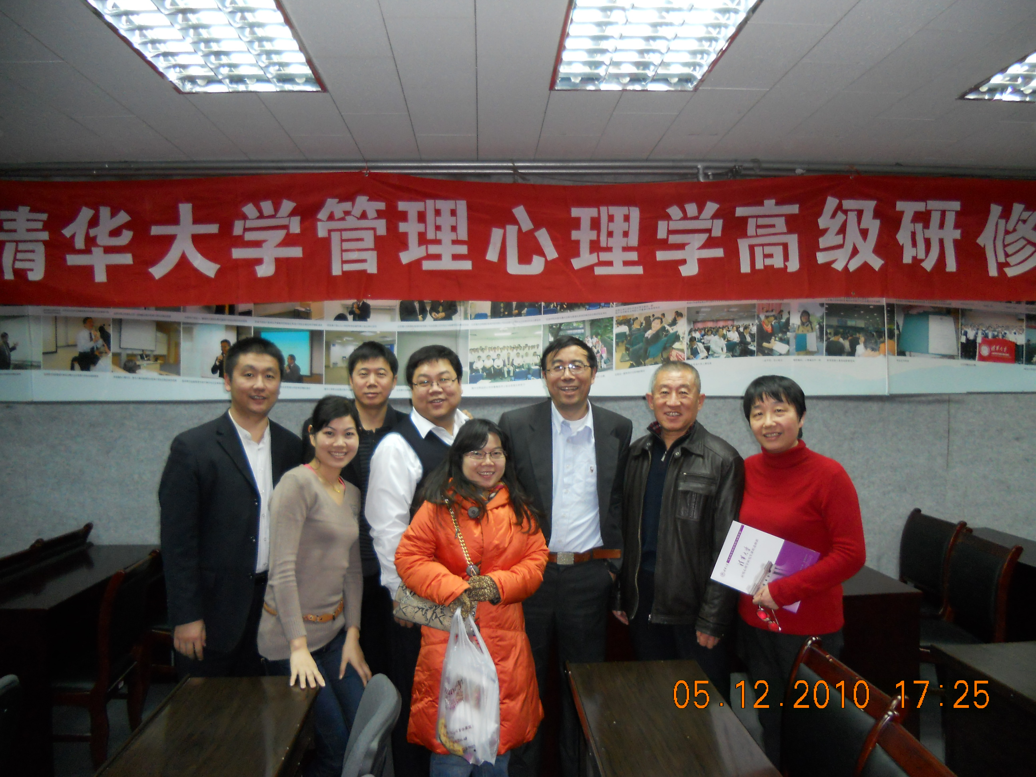

王瀚骏 消费心理专家 尹文刚 教授 课堂一角
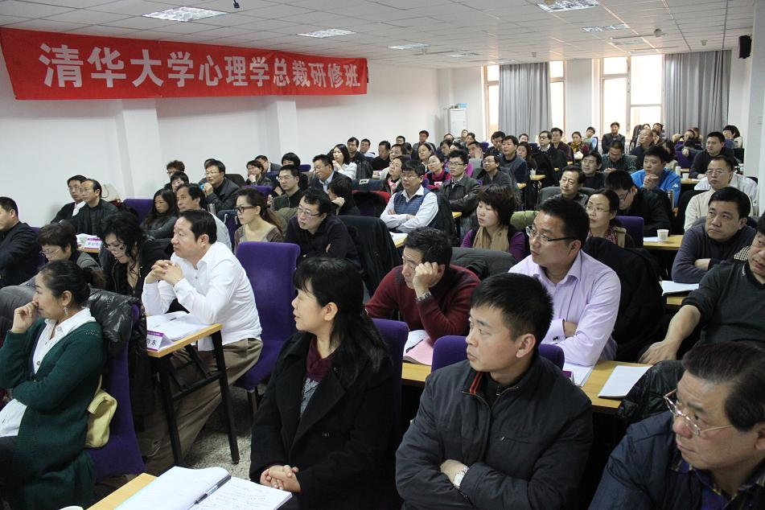
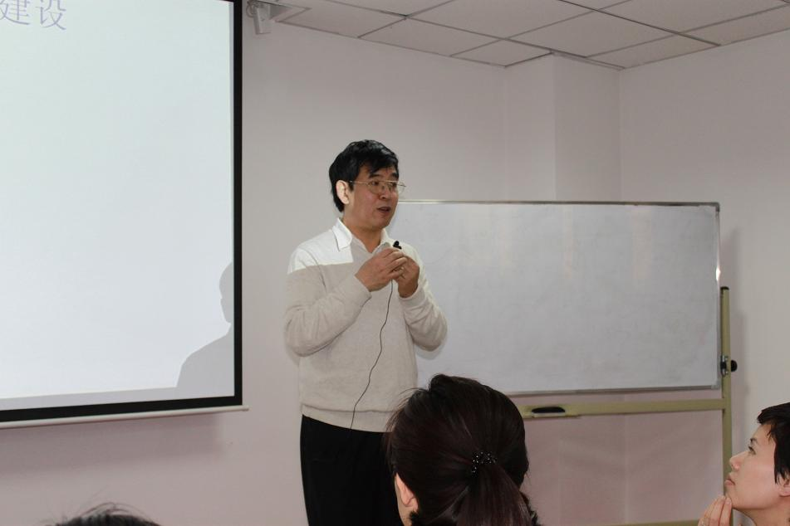
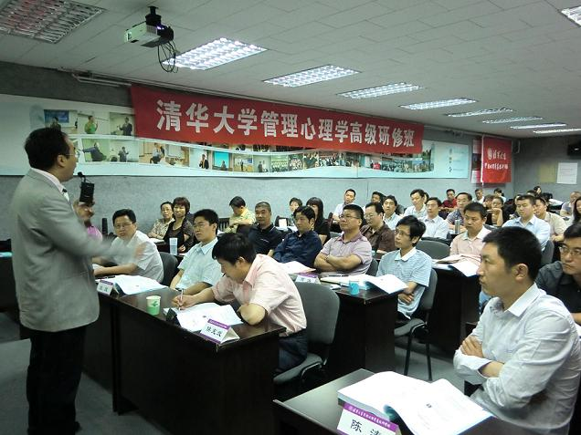

【拟请名师】（部分）
彭凯平：清华大学心理学系系主任、博导；伯克利加州大学心理学系终身教授, 博导
樊富珉：清华大学心理学系系副主任，博导
李 虹：清华大学心理学系教授，博导，中国心理学会教育心理学专业委员会委员
郭天祥：清华总裁俱乐部专家委员会成员，高级企管咨询顾问，著名心理学、成功学教育专家
王 垒：北京大学心理系教授，博士生导师，国际应用心理学会会员，美国市场营销学会会员
张智勇：北京大学心理学系副教授；北京大学人格与社会研究中心副主任
侯玉波：北京大学心理学系副教授，中国社会心理学会常务理事、副秘书长
吕 峰：北京大学光华管理学院高层管理者培训与发展中心 副主任
时 勘：中科院心理所研究员，工业与经济心理研究室主任、心理所学术委员会副主任
尹文刚：中国科学院心理所员工心理援助中心主任、研究员、博士生导师
翁学东：中央财经大学社会发展学院副院长、中国社会心理学会经济心理学专业委员会主任委员
王瀚骏：中国量化管理专家和消费者研究专家，夸克（中国）企业顾问有限公司创始合伙人
沈登学：成都信息工程学院管理学院副院长，中国心理学会教育心理学专业委员会委员
潘 黎：知名谈判专家，多个省市政府及上市公司谈判沟通顾问，上海世博会沟通培训师
栾 帆：中央电视台经济频道财经记者；清华总裁俱乐部、清华大学创意产业培训中心主讲教师
黄瀚琳：著名笔迹心灵解码学专家 北京大学民营经济MBA研修班主讲教授 清华大学客座教授
张 云：华东师范大学政治学系研究生导师,思政/公关教研室主任,校学生事务研究中心副主任，教授
蔡仲淮：英国萨里大学社会心理学研究所硕士，北京师范大学珠海分校 客座教授
管理心理学高级研修班
报 名 申 请 表
姓 名 |  |  |  |  |  |  |  | 性别 |  |  |  |  |  | 年龄 |  |  |  |  |  |  |  |  | 贴照片
工作单位 |  |  |  |  |  |  |  |  |  |  |  |  |  | 职位
单位地址 |  |  |  |  |  |  |  |  |  |  |  |  |  | 邮编
固定电话 |  |  |  |  |  |  |  |  |  | 传 真
手 机 |  |  |  |  |  |  |  |  |  | E-mail
身 份 证
号 码
教育背景 | 毕业院校 |  |  |  |  |  |  |  |  |  |  |  |  |  | 学历与学位
教育背景 | 毕业时间 |  |  |  |  |  |  |  |  |  |  |  |  |  | 专业（特长）
工作简历
是否预定房间 | □需要 □不需要 |  |  |  |  |  |  |  |  | 有关课程申请联系 |  |  |  |  |  |  |  |  | □本人 □培训负责人
贵公司是否有  培训负责人 | □否 □是（请注明） 姓名： 电话/手机：
您的建议与要求：

申请人：
年 月 日
- 交费方式：请将学费通过银行汇入指定帐户
户 名：北京清友会教育科技有限公司
帐 号：11001079900053019638
开 户 行：中国建设银行北京清华园支行
用 途：心理学班XXX学费
- 填好此表后请附上身份证复印件一起发邮件至tsinghuadx@qq.com 王老师确认。
- 此表复印或传真均有效，请务必详细、真实填写上述信息。
- 联系电话：010-57220227 18610001769 王老师

